SK 11.15 h
ZIMMER BIOMET Prodávající:
: Zimmer Czech, s.r.o.
•, Na Strži 2097/63, 140 00 Praha 4
Vyplněný formulář prosíme zaslat e-mailem nebo faxem na:
fax: XXXX ^{e}-^{mail:} XXXX
Nemocnice Nové Město na Morav, příspěvková organizace
Kupující: 128081
Datum
IČO: 00842001
Pacient (identobjed.č.) ^{XXXX}. ^{Žď}’^{árská 610}
592 31 Nové Město na Moravě
prostor pro vylepení štítků :
[ŘĚF] 00-7000-054-20 [ĚOŤ] 66635036 EDI: 00700005420
Trabecular Metal® Acetabular Revision System 54mm Cup Size
Revision Shell
Ta / TÍ-6AI-4V ELI
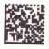
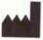
2 2029-07-10
(01) 008B9024310B65 (17)290710
(10)66635036
Zimmer, Inc.
1800 W. Center Street Warsaw, Indiana 46580 USA

IŘĚřl 7110-54-32 [LČŤ166724629 EDI: 00711005432
Trabecular Metal® Acetabular Revision System Longevity® Highly Crosslinked Polyethylene
10° Face Angle 32mm I.D.
Oblique Cemented Revision Shell Liner
UHMWPE
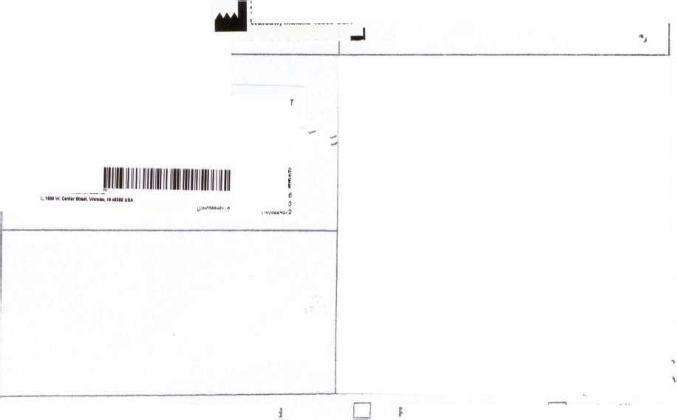
2 2029-08-15
3373224572L24?
[j Dopl.sklad
I I Fakturovat
Přijde obj.
Zimmer, Inc.
1800 W. Center Street Warsaw, Indiana 46580 USA
£ (01) 00889024669840 [3 (17)290815 (10)66724629
(01)00889024498846 (17)341203 ■CN028848M (10)3224572
--¹ - ■--
[řěf] 802203203 fičŤl 3224572 £ 2034-12-03 A
EOI: 802203203 QTY: 1 ® Zimmer eiOMET
Zimmer Biomet™ CoCr Head
Femoral Head 12/14 Taper 32 mm Diameter +3.5 mm Neck
Length
CoCrMo

| I Nédoplňovat

Podpis osoby manipulující se zbožím

